

* Выйдя на улицу, внимательно осмотрись и продолжай движение только по тротуару или обочине дороги!
* Переходи проезжую часть дороги только на разрешающий сигнал светофора по пешеходному переходу или на перекрёстках!
* Не перебегай проезжую часть дороги перед близко движущимся транспортом!
* Помни, что при переходе дороги не допускается слушать музыку в наушниках и разговаривать по мобильному телефону!

Предостерегай своих товарищей от нарушений правил дорожного движения!

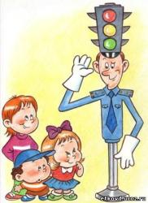

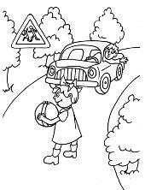



Не используй вблизи проезжей части дорог и на пешеходных переходах велосипеды, роликовые коньки, скейтборды!